Offizielle Frumpel-Labs Office Kündigung

Bild in Text und Aptos Schrift

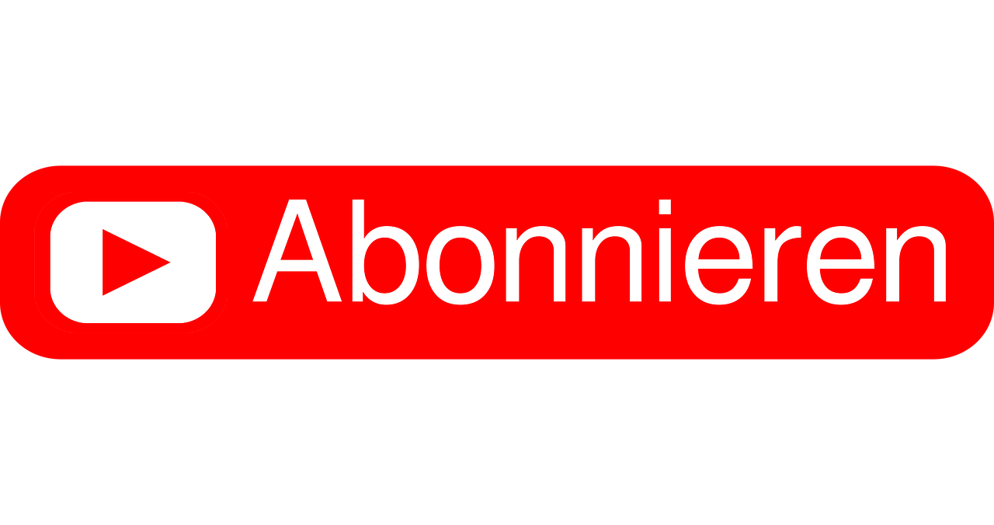
Sehr geehrter Microsoft-Vorstand, hiermit kündige ich mein Abo, weil Frumpel Labs gesagt hat, dass 70 Euro zu viel sind für ein Programm, das meine Formatierung hasst. §1 Des Frumpel-Gesetzes besagt: Wer diesen Text lesen kann, ohne dass das Bild in die Buchstaben crasht, hat entweder Glück oder nutzt OnlyOffice. Wenn Sie diesen Satz hier aber gerade unter dem Bild suchen müssen oder er wild verschoben ist, dann wissen Sie: Linux hat den Kampf gegen das Layout verloren. Aber das ist okay. Wir fixen das. WICHTIGER HINWEIS: Laut Paragraph 3 Absatz 4 der YouTube-Verordnung sind Sie gesetzlich verpflichtet, jetzt den 'Abonnieren'-Button zu drücken. Tun Sie es für die 6 Watt Stromersparnis. Tun Sie es für den Pinguin. Tun Sie es, damit ich mir neue Hardware kaufen kann. Dieser Text dient nur dazu, den Textfluss zu testen, aber die Botschaft ist ernst: Nie wieder Cloud-Zwang!

Tabelle mit Verbund

Betriebssystem | Kosten / Jahr | Nervenzusammenbrüche | Frumpel-Score
Windows 11 70€ Office |  | Täglich | -10/10
Linux (CachyOS) | 0€ | Nur bei Nvidia-Treibern | 11/10 (Abonniert!)

SmartArt

